天长市中医院办公用品登记表-询价质疑回复
序号 | 物资名称 | 图例 | 规格型号 | 产品要求 | 单位 | 问题 | 质疑回复
4 | 板夹 | 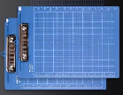 | A5 | 要求：知名品牌或旗下产品。蓝色，塑料，非透明材质，带笔夹扣。耐磨、耐摔、不易损坏变形。 | 只 | 没有蓝色，透明的A5是否可以 | 可以用透明A5板夹
10 | 订书机 | 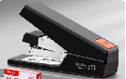 | B3085，使用B3058号订书针 | 要求：知名品牌或旗下产品。知名品牌或旗下产品。订书机长16cm左右。 | 只 | 哪个品牌的货号？ | 比照齐心质量规格
12 | 订书针 | 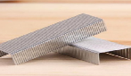 | NO.8211/宽1.2cm，脚长0.6cm | 要求：奥林丹统一订书针。 | 盒 | 必须奥林丹？ | 取消此项询价
14 | 白板笔 | 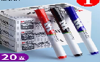 | 2.0  （12支/合） | 要求：知名品牌或旗下产品。水性笔、大容量，黑色，易写、易擦，无毒。 | 支 | 1.8mm 10支/盒 可以吗 | 可以
15 | 记号笔 | 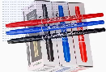 | 晨光MK804油性记号笔（勾线笔） | 要求：知名品牌或旗下产品,双头防水、不晕染、不掉色、书写流畅。 | 支 | 晨光，型号有误，请确认型号 | 选知名品牌即可
29 | 纽扣文件袋 | 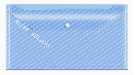 | 文具a4  （20只/包） | 要求：塑料材质，加厚、大容量，耐使用。 | 只 | 10只/包是否可以 | 10只/包可以
31 | 胶水 | 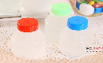 | 塑料瓶76克 | 要求：无毒。 | 瓶 | 主要用于什么？ | 医院日常纸张粘贴用

